Guida per la compilazione del questionario

La procedura corretta per compilare il questionario è la seguente:
Collegarsi al sito http://www.esse3.unimo.it , effettuare la login con l'username e la password che sono stati forniti al momento dell'immatricolazione (le stesse utilizzate col badge per collegarsi alla torrette), e selezionare il menu a sinistra nell’AREA STUDENTE 'Servizi di Ateneo'.

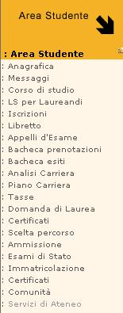

A questo punto si trova l'elenco degli insegnamenti presenti nel libretto e non ancora superati e si può procedere alla loro valutazione mediante il tasto 'Frequentante'.
Nel caso in cui non fosse presente nel libretto il corso specifico di cui si vuole compilare il questionario, si deve utilizzare la funzione “Cerca l’attività didattica tra quelle offerte dal tuo corso di studi”. Con tale funzione si

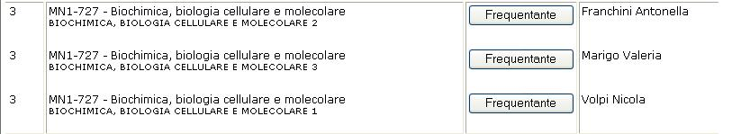

Nel caso in cui non fosse presente nel libretto il corso specifico di cui si vuole compilare il questionario, si deve utilizzare la funzione “Cerca l’attività didattica tra quelle offerte dal tuo corso di studi”. Con tale funzione si accede all’elenco di tutte le attività didattiche offerte al corso di studi tra cui si deve selezionare l’insegnamento cercato.

Tuttavia nel caso in cui l’attività didattica di cui compilare il questionario non compaia nemmeno in questo elenco (ciò significa che l’insegnamento non è stato scelto all’interno dell’offerta del proprio corso di studi, ma tra una libera scelta sull’offerta di Ateneo) l'unico modo per compilare il questionario è contattare la Segreteria Studenti e chiedere che venga aggiornato il libretto con le attività a libera scelta realmente effettuate.
Una volta compilato il questionario si deve stampare il modulo di “avvenuta compilazione” da mostrare al docente al momento della richiesta della firma di frequenza sul libretto. Nel caso di “corsi integrati” si devono consegnare al docente tutte le stampe dei singoli moduli di quel determinato corso.
E’ consigliabile utilizzare la funzione ‘Stampa il certificato cumulativo’ che consente di ottenere in una sola pagina l’elenco di tutti i questionari compilati, permettendo così di stampare un solo modulo cumulativo da mostrare ad ogni docente per ottenere la firma di frequenza, risparmiando così numerose stampe.

La firma di frequenza non verrà data in caso di mancanza di consegna delle stampe.

Nel caso in cui le informazioni personali di collegamento (username e password) siano state smarrite è possibile richiederli inviando una mail all’indirizzo webhelp@unimo.it fornendo con precisione i propri dati anagrafici.

